TIKOOL太酷信息FG公网全双工系列助力三亚海岸线远距离通话

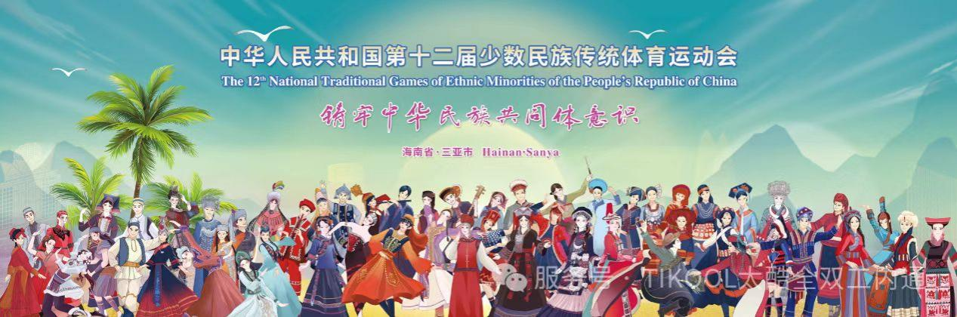

11月26日，第十二届全国少数民族传统体育运动会民族大联欢活动在三亚举行。来自全国56个民族的近万名运动员、嘉宾和志愿者汇聚一堂、踏歌起舞，在南海之滨唱响民族团结友爱的动人旋律。
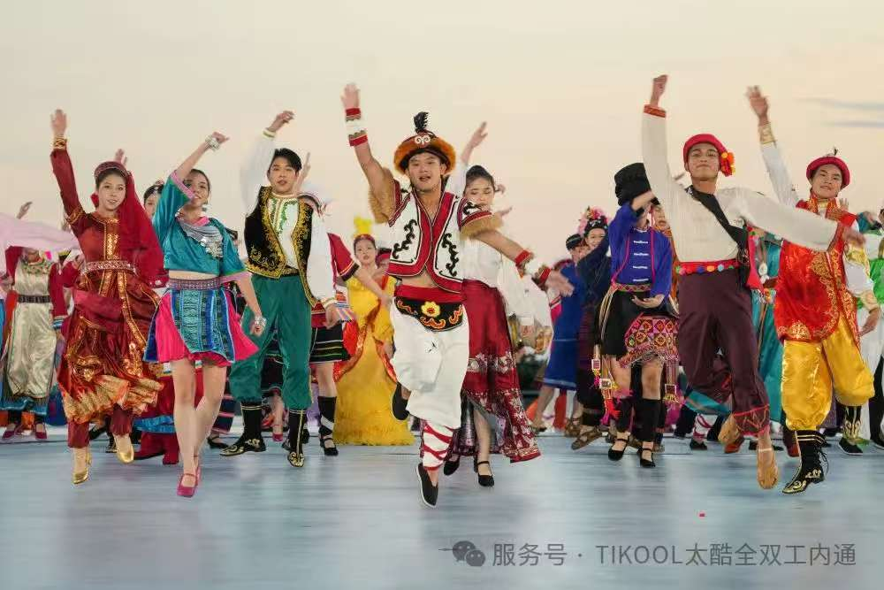

作为本次活动的“重头戏”，主创团队在游园部分创意打造了5个主题展演区、2个游艺互动区，设有海滨风情、演艺游览、沙滩竞技、互动游戏共4条线路，涵盖可供嘉宾运动员广泛参与的特色节目演艺、互动演绎体验、非遗项目展示、特色拍照打卡点等40项活动，延展出一条绵长的海边“民族风景线”。

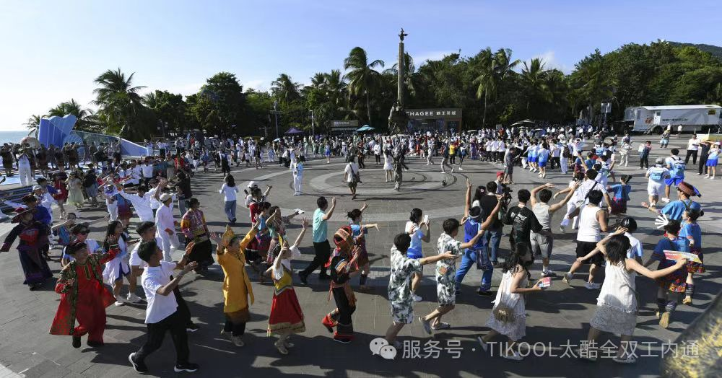

本次活动由海南电视台负责全程专业直播，将现场民族风采推送到各个宣传门户网站、视频客户端。前期技术老师考虑到现场远距离大范围直播移动场景，在导播通话系统的选择上采用太酷（TIKOOL）FG-B80公网全双工通话，用来解决以下需求：

解决远距离通话
FG-P80公网全双工终端内置流量卡，支持低于260ms全双工通话，大范围移动也无需考虑信号覆盖。
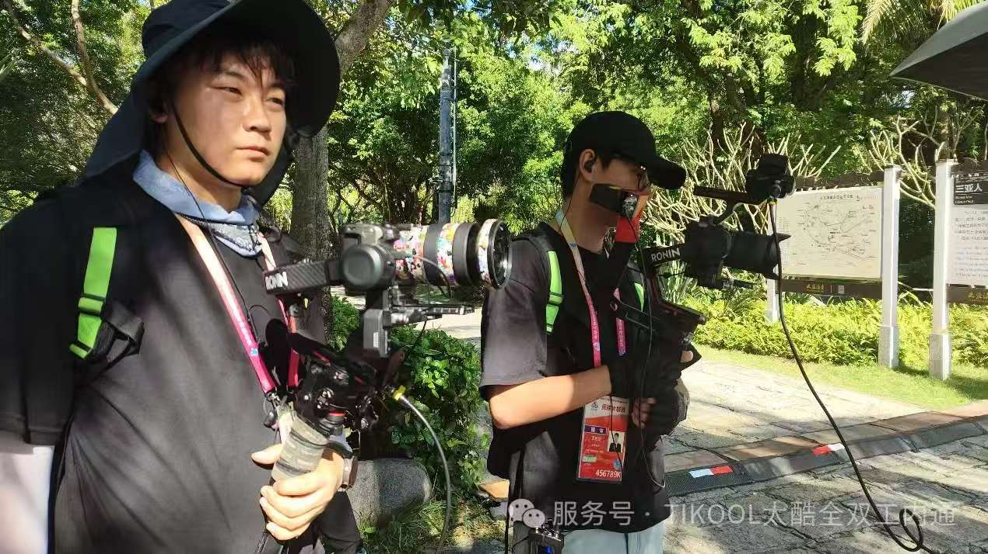

解决与转播车原有矩阵通话融合级联需求
通过FG-B80主机，可级联CLEARCOM 矩阵主机，融合原有通话系统，使用上带来极大便利性。
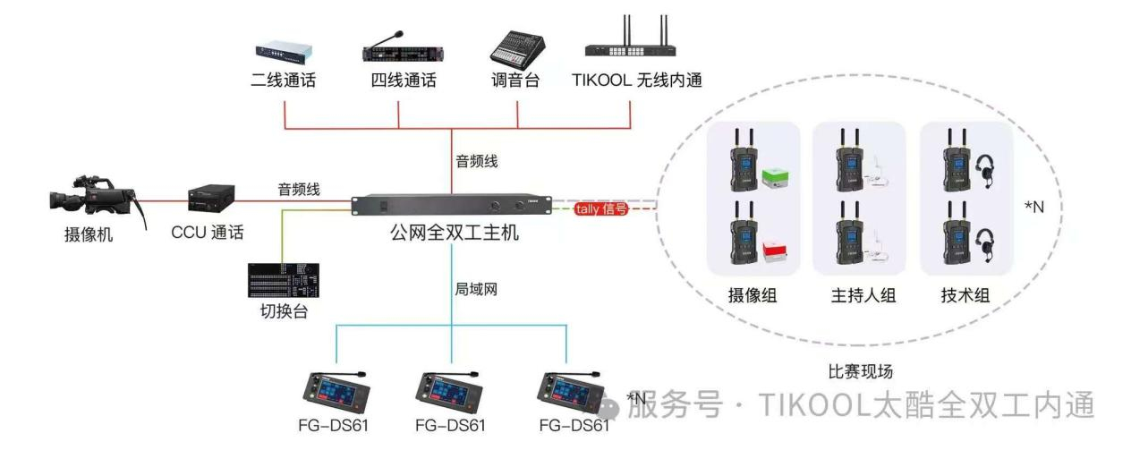

全双工权限
增加的公网全双工通话，不占用原有通话系统全双工上限，无需担心占频风险，可根据活动规模添置P80终端腰包，最高支持上千路通话。

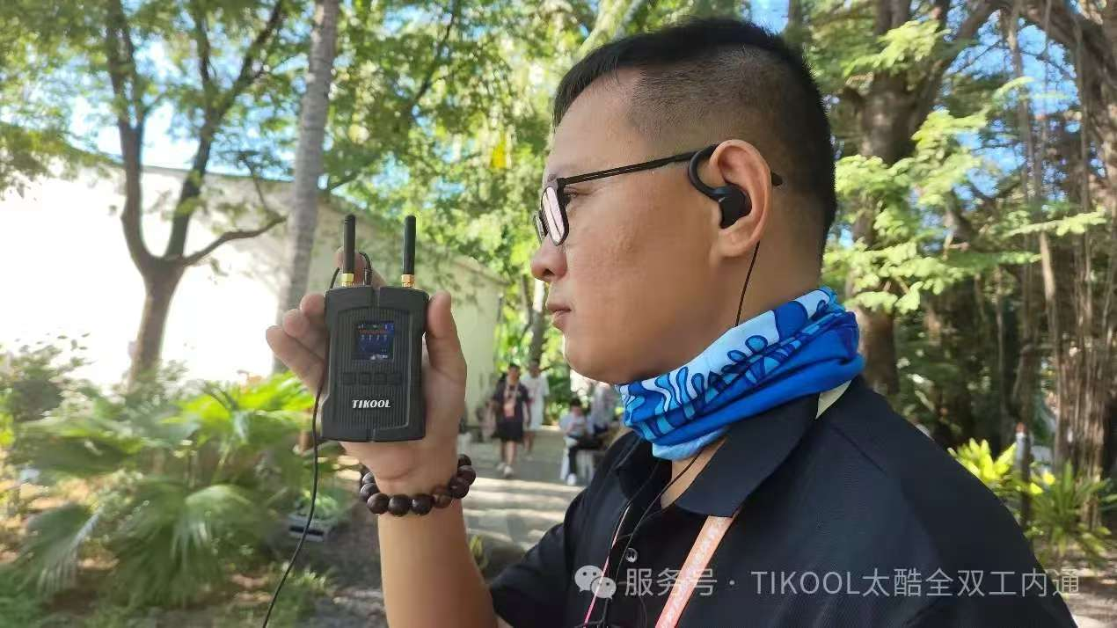

整套系统贴合广电行业用户使用习惯，易上手，运行下来反馈稳定可靠，弥补了远距离直播场景的通话需求，保障了民族运动会大联欢活动完美落幕，让民族文化通过这场直播活动更加可感可知、深入人心。

